|  |  |
| --- | --- |
| División/Departamento: | <Introducir División/Departamento Impulsor del Proyecto> |

|  |
| --- |
| Diseño del Sistema de Información  Proyecto Nº: #REFERENCIA  **Título del Proyecto** |

**Revisado por**

| Rol | Nombre | Cargo | Fecha |
| --- | --- | --- | --- |
| **Impulsor del proyecto** |  |  |  |
| **Representante de cliente interno 1** |  |  |  |
| **Representante de cliente interno 2** |  |  |  |
| **Ejecutor principal** |  |  |  |
|  |  |  |  |

| Control de Calidad |  | PMO |  |
| --- | --- | --- | --- |

**Control de Versión de la Plantilla**

**Control de Versión del Documento**

**Historial de Cambios**

| Versión | Autor | Revisado por: | Fecha |
| --- | --- | --- | --- |
|  |  |  |  |
|  |  |  |  |
|  |  |  |  |

**Cambios**

| Versión | Cambios |
| --- | --- |
|  |  |
|  |  |
|  |  |

|  |
| --- |
| *Este documento es una plantilla orientativa. Todos los textos en cursiva y en rojo pueden ser suprimidos por el autor cuando utilice este documento. Los textos en negro deben mantenerse. Todos los textos en azul deben ser modificados con la información real. Cuando una sección del documento no aplique, debe añadirse un comentario que detalle los motivos.* |

**ÍNDICE DE CONTENIDOS**

1 INTRODUCCIÓN 5

1.1 Objetivo 5

1.2 Definiciones, Acrónimos y Abreviaturas 5

1.3 Referencias 5

2 Definición de la arquitectura del sistema 6

2.1 Diagrama lógico 6

2.2 Diagrama de seguridad 7

2.3 Diagrama Topológico 8

3 Módulos del Sistema 9

3.1 Diagrama de módulos del sistema 9

3.1.1 Descripción diagrama de módulos del sistema 10

3.1.1.1. [ID MÓDULO] Módulo 1 10

3.1.1.2. [ID MÓDULO] Módulo 2 10

3.2 Identificación de Módulos del Sistema 10

4 Diseño de casos de uso reales y clases 11

4.1 Caso de uso 1 11

4.1.1 Especificación de interfaces (Por ejemplo Elaboración nuevo ejercicio presupuestario) 11

4.1.2 Componentes visuales 12

4.1.3 Eventos de los componentes 12

4.1.4 Diagrama de clases 13

4.1.5 Diagrama de secuencias 14

4.2 Caso de uso 2 14

5 Interoperabilidad SOA 14

5.1 Diagrama contextual de los servicios SOA 14

5.2 Diagrama del Interfaz del servicio SOA 16

5.2.1 Servicio 1 (por ejemplo: SEFincas) 16

5.2.2 Servicio 2 16

5.3 Diagrama de clases del servicio 17

5.3.1 Nombre de clase 1 (por ejemplo SEFincas) 17

5.3.2 Nombre de clase 2 17

5.4 Diagrama de clases de negocio 18

5.5 Seguridad 19

5.5.1 Servicios de seguridad 19

5.5.2 Entidades 20

5.5.3 Procedimiento de acceso a las interfaces de servicio 20

5.6 Diagramas de secuencia 20

5.6.1 Diagrama 1 (Por ejemplo GetFincas) 20

6 Diseño físico de datos 21

7 Diseño de la migración y carga inicial de datos 22

7.1 Migración del entorno 23

7.2 ETL 01- Cuentas financieras 23

1. INTRODUCCIÓN
   1. Objetivo

El objetivo del Diseño del Sistema de Información (DSI) es la definición de la arquitectura del sistema y del entorno tecnológico que le va a dar soporte, junto con la especificación detallada de los componentes del sistema de información.

Para el análisis detallado se utilizaran diagramas UML.

El documento está orientado a guiar el proceso de análisis e implementación del sistema y está basado en el documento de Diseño del Sistema de Información (DSI) de Métrica 3 tras su adaptación a la metodología de LA EMPRESA

* 1. Definiciones, Acrónimos y Abreviaturas

| Nombre/Acrónimo | Definición |
| --- | --- |
| ETL | Extract, Transform and Load(Extraer, transformar y cargar) |
| GUI | Interfaz Gráfica de Usuario |
| SOA | Service-oriented architecture (Arquitectura orientada a servicios) |
| UML | Unified Modeling Language (Lenguaje Unificado de Modelado) |
| DSI | Diseño del Sistema de información |
| ASI | Documento de Análisis del Sistema de Información |

* 1. Referencias

|  |  |  |
| --- | --- | --- |
| **Ref. No.** | **Nombre Documento** | **Ubicación** |
| 1 | Metodología de Desarrollo | url |
| 2 | Documento de Requisitos del Sistema | url |
| 3 | Métrica 3 | url |
| 4 | Documento de Análisis del Sistema | url |
| 5 | Documento de solicitud de sistemas | url |
| 6 | Documento de migración | url |

1. Definición de la arquitectura del sistema
   1. Diagrama lógico

Este diagrama muestra de forma detallada la infraestructura tecnológica necesaria para dar soporte al sistema.

*Este apartado debe incluir:*

1. *Una descripción de los niveles de la arquitectura software, mediante la definición de las principales particiones físicas del sistema de información, representadas como nodos y comunicaciones entre nodos.*
2. *La división del sistema de información en subsistemas de diseño, con el fin de reducir la complejidad y facilitar el mantenimiento*
   1. Diagrama de seguridad

Este diagrama muestra las reglas de seguridad sobre las maquinas/firewall que garanticen la integridad del sistema

*Se ha de incluir una especificación de los requisitos de operación y seguridad, de finiendo los procedimientos necesarios para no comprometer el correcto funcionamiento del sistema y garantizar el cumplimiento de los niveles de servicios que exigirá el sistema en cuanto a la gestión de operaciones*

*Debe de incluirse la descripción de todos los elementos que intervienen en garantizar la seguridad del sistema, así como la configuración sugerida para los mismos.*

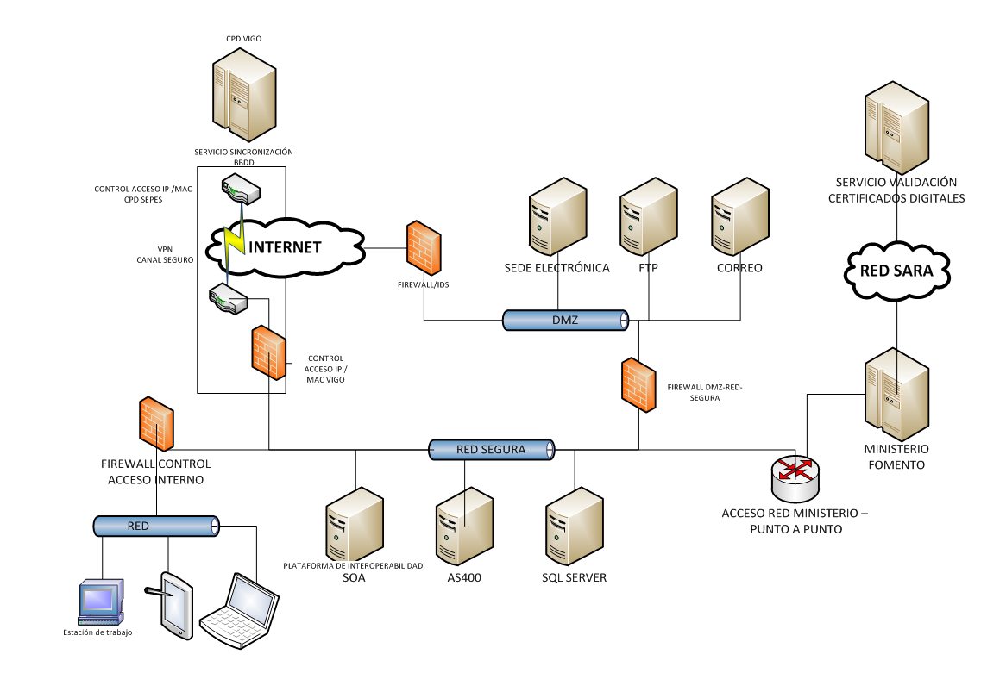

* 1. Diagrama Topológico

*Este diagrama debe:*

1. *Especificación de los requisitos que están directamente relacionados con la adopción o diseño de una arquitectura o infraestructura concreta, y que pueden condicionar el diseño o la construcción del sistema de información.*
2. *Especificación de las excepciones, es decir de los comportamientos no habituales en el sistema, que reflejan situaciones anómalas o secundarias en el funcionamiento y ejecución del sistema de información.*
3. *Definir los estándares técnicos y de nomenclatura, normas y recomendaciones, que generalmente están relacionados con la adopción o diseño de una arquitectura o infraestructura tecnológica concreta, y que pueden condicionar el diseño o la construcción del sistema de información.*
4. *Especificación del Entorno Tecnológico que da soporte al sistema de información*

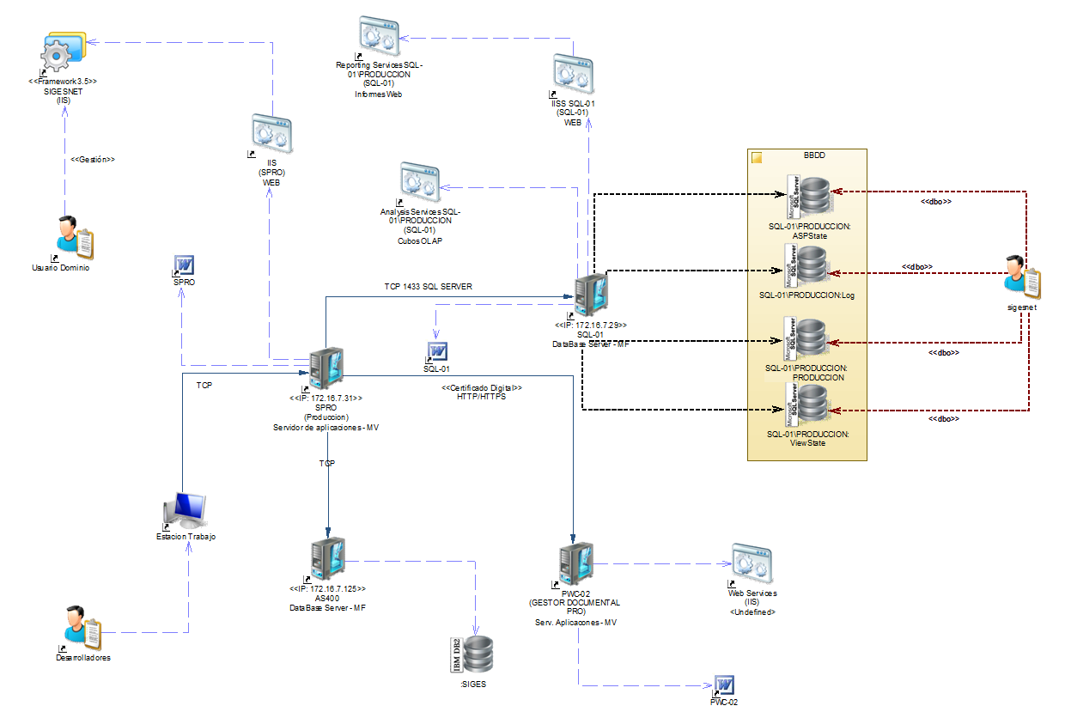

*Se describirá si hay que crear entornos de hardware para el despliegue de la herramienta, requisitos de software para el entorno de hardware que deberemos instalar para el despliegue de la aplicación, requisitos de Servidor Web, Bases de datos, conexiones, informes,...*

1. Módulos del Sistema
   1. Diagrama de módulos del sistema

El siguiente diagrama muestra los aspectos físicos del sistema., los elementos físicos que residen en su nodo o núcleo, cómo son ejecutables, tablas, librerías, archivos y documentos, de manera que muestra el conjunto de componentes y las relaciones entre ellos.

*Enumerar y explicar los diferentes subsistemas del proyecto y sus relaciones. Utilizar un diagrama de componentes*



### *Descripción diagrama de módulos del sistema*

* + - 1. [ID MÓDULO] Módulo 1

*Incluir una descripción detallada del contenido del módulo, dependencias y los diferentes tipos de acceso definidos. En caso de que esté compuesto por componentes, se han de enumerar y describir en su totalidad.*

* + - 1. [ID MÓDULO] Módulo 2
  1. Identificación de Módulos del Sistema

*TABLA*

|  |  |  |  |
| --- | --- | --- | --- |
| *Identificador Módulo* | *Caso de Uso* | *Descripción Breve* | *Dependencias.* |
| *M1* | *CdU 1* | *skjdfkjskdfjksjdf* | *M0,M2* |

1. Diseño de casos de uso reales y clases

A continuación se especifica el comportamiento del sistema de información para los casos de uso, mediante objetos o subsistemas de diseño que interactúan, determinando las operaciones de las clases e interfaces de los distintos subsistemas de diseño.

* 1. Caso de uso 1

Todo diseño de aplicación debe seguir la separación lógica MODELO-VISTA –CONTROLADOR (MVC).

A continuación se describirá cada caso de uso siguiendo en patrón MUC

*En este apartado se debe:*

1. *Identificar las clases que intervienen en cada caso de uso y definir cómo interactúan entre sí los objetos identificados.*
2. *Realizar el diseño detallado del comportamiento de la interfaz, incluyendo el diseño de formularios/pantallas.*
3. *Describir cada caso de uso en términos de los subsistemas que participan en el caso de uso y las interfaces que se requieren entre ellos.*
4. *Identificar las Clases Adicionales.*
5. *Completar las Asociaciones y agregaciones entre las clases del modelo*
6. *Identificar y describir los Atributos de las Clases*
7. *Identificación de Operaciones de cada clase de diseño*
8. *Revisar la jerarquía de clases que ha surgido en el modelo de clases a lo largo de las tareas anteriores y comprobar que esa jerarquía es viable según los mecanismos disponibles en el entorno de desarrollo utilizado.*
9. *Describen los métodos que se usan para detallar como se realiza cada una de las operaciones de una clase.*
10. *Primera especificación de las necesidades de migración o carga inicial de los datos requeridos por el sistema,*

*Si procede, en caso de navegación complicada se deberá incluir el diagrama de transició de estados entre pantallas, utilizando el diagrama de actividad de UML.*

### *Especificación de interfaces (Por ejemplo Elaboración nuevo ejercicio presupuestario)*

*Se describir paso a paso los interfaces incluyendo las pantallas que se esten describiendo en cada paso*

1. Seleccionamos la opción de ejercicios del menú. Nos carga los ejercicios presupuestarios que hay en el sistema. Para realizar un nuevo ejercicio deberemos seleccionar Nuevo para cargar el formulario.

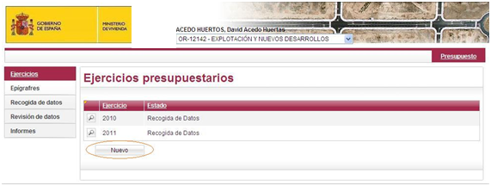

1. ...

### *Componentes visuales*

*Describir que interfaces tenemos en la secuencia del caso de uso con sus correspondientes componentes visuales:*

En la secuencia del caso de uso tenemos dos interfaces presentes con sus correspondientes componentes visuales:

* ListaEjerciciosPresupuestarios.aspx
  + Un control grid llamado grdEjercicios que contiene el listado de los ejercicios presupuestarios que contiene el sistema. Cada fila tiene una lupa para poder el detalle del ejercicio presupuestario.
  + Un control buttonsPanel llamado botonera. En este caso solo muestra el botón Nuevo que es el que nos va llevar a la interfaz de nuevo ejercicio presupuestario con el evento btnNuevo_OnClick.
* ...

### *Eventos de los componentes*

*Describir que los distintos eventos de los componentes*

* btnNuevo_OnClick. Evento que nos permite dirigirnos a la interfaz de nuevo ejercicio presupuestario para introducir los datos.
* btnAceptar_OnClick. Evento que persiste en la base de datos el nuevo ejercicio presupuestario con la estructura correspondiente de epígrafes.
* btnVolver_OnClick. Evento que nos permite cancelar cualquier modificación o inserción que se haya hecho en el formulario.

### *Diagrama de clases*

*Este diagrama debe incluir las clases que pertenecen en la capa de control y de acceso de datos.*

*Aquellas clases de acceso a datos pueden estereotiparse*

<<DATA LAYER>>

Acceso a BBDD

<<SERVICE>>

LAYER

Acceso a servcio Web

...

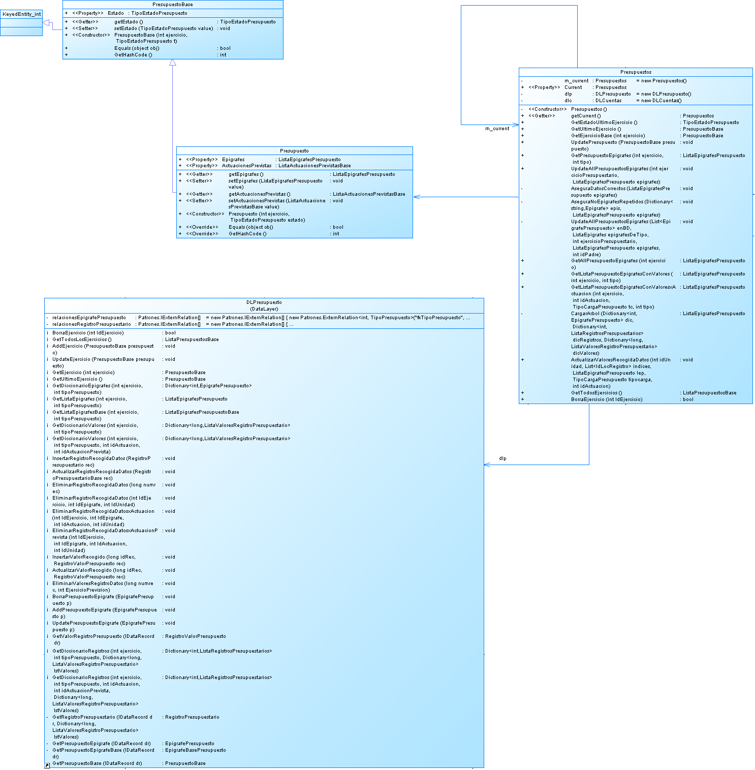

### *Diagrama de secuencias*



*Este diagrama debe mostrar la secuencia de métodos utilizados entre las diferentes clases anteriormente descritas*

Descripción detallada del diagrama

1. ...
2. ...
   1. Caso de uso 2

...

1. Interoperabilidad SOA

*Este apartado 4 sólo se incluirá en el documento de diseño cuando el proyecto requiera interoperabilidad con los diferentes subsistemas de LA EMPRESA*

* 1. Diagrama contextual de los servicios SOA

*Se debe crear un diagrama que contenga la información siguiente:*

1. *Cómo están distribuidos los servicios.*
2. *En que maquinas se encuentran.*
3. *Que orígenes de datos proveen dichos servicios.*
4. *Usuarios que pueden acceder a ellos.*
5. *Proyectos que consumen dichos servicios.*
6. *Protocolos que utilizan dichos servicios.*
7. *Alguna otra característica que se deba reseñar por si altera el funcionamiento del sistema.*

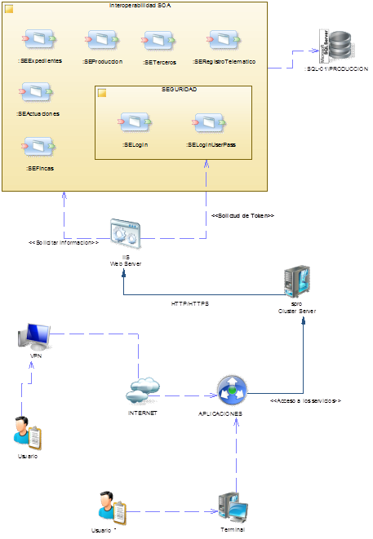

* 1. Diagrama del Interfaz del servicio SOA

*Representación con un diagrama UML las interfaces de los servicios, dejando claro todos los métodos y parámetros definidos. Deberemos mostrar un diagrama sobre el servicio SOA que vamos a detallar.*

*También acompañaremos al diagrama una descripción de todos los métodos que componen el servicio.*

### *Servicio 1 (por ejemplo: SEFincas)*

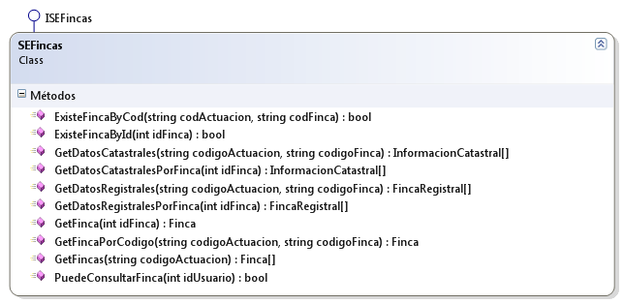

* Métodos.(Describir los distintos métodos incluidos en el interface)
  + Método 1
  + Método 2
  + ExisteFincaByCod. Método que devuelve un booleano y nos verifica si existe una finca con el código de actuación y el código de finca que le pasamos por parámetro.

### *Servicio 2*

* 1. Diagrama de clases del servicio

*Mostramos los diagramas de las clases de negocio / entidades utilizadas del proyecto.*

*También se debe describir las clases que intervienen en el servicio tanto las propiedades como los métodos*

### *Nombre de clase 1 (por ejemplo SEFincas)*

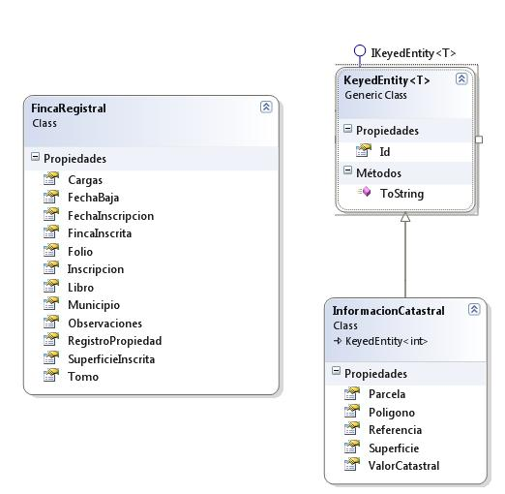

Descripción de las entidades:

* + Entidad 1
  + Entidad 2
  + Finca Registral: Representa la finca legal, que tiene la información de registro libro, tomo, folio, etc.

### *Nombre de clase 2*

* 1. Diagrama de clases de negocio

El diagrama mostrado a continuación describe de forma gráfica las clases que intervienen en la programación de la funcionalidad del servicio (estas clases están descritas en el apartado 3.1.4)

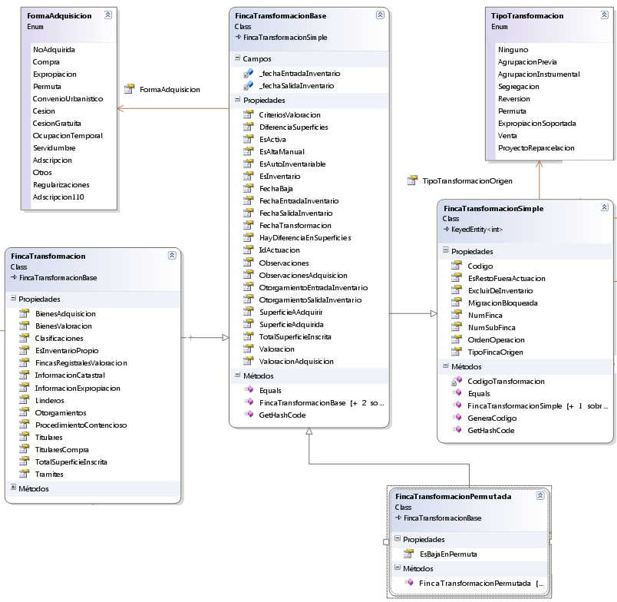

* 1. Seguridad

*Describir detalladamente los métodos de seguridad que tiene el proyecto de interoperabilidad SOA para poder acceder a los métodos de los servicios. Además mediante diagramas se detallarán también los interfaces que implementan la seguridad, los métodos que la comprueban y las entidades que intervienen (por ejemplos si el tipo de seguridad si es por medio de Token, por el directorio activo, componentes en los que se divide la seguridad...)*

### *Servicios de seguridad*

#### *Servicio de seguridad 1 (Por ejemplo SELogin – Servicio)*

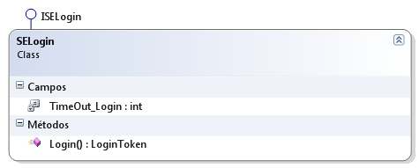

*Detallar los distintos métodos*

* Método 1...
* Método 2...
* ...
* Login. Solicita una autorización temporal para acceder a SIGES con el BasicHttpBinding.

#### *Servicio de seguridad 2*

### *Entidades*

#### *Entidad 1 (Por ejemplo LoginToken – Entidad)*

### 

*Descripción detallada de las entidades:*

* LoginToken: Representa el token que el usuario va a recibir para poder acceder a los servicios SOA.

#### *Entidad 2*

### *Procedimiento de acceso a las interfaces de servicio*

*Explicar brevemente la operativa de acceso a la interfaz de interoperabilidad*

* 1. Diagramas de secuencia

*Mostrar mediante diagramas de secuencia los métodos más relevantes de los servicios que componen el proyecto de interoperabilidad SOA.*

*Aparte se debe describir los pasos que realiza dicho diagrama de secuencia.*

### *Diagrama 1 (Por ejemplo GetFincas)*



Descripción del diagrama:

* Paso 1
* Paso 2
* …

1. Diseño físico de datos

A continuación se define la estructura física de datos que utilizará el sistema, y que teniendo en cuenta el análisis y diseño realizado conseguirá una mayor eficiencia en el tratamiento de los datos.

Se muestran los caminos de acceso a los datos utilizados por cada módulo/clase del sistema en consultas y actualizaciones, con el fin de mejorar los tiempos de respuesta y optimizar los recursos de máquina.

*El diseño físico debe incluir de forma detallada al menos:*

1. *Diseño del Modelo Físico de Datos en el que debe determinarse cómo se van a convertir las entidades/clases en tablas, considerando las relaciones existentes entre ellas y los identificadores, definiendo sus claves primarias, ajenas, alternativas u otros medios de acceso en general.*
2. *Especificación de los Caminos de Acceso a los Datos que optimicen el rendimiento de los gestores de datos o sistemas de ficheros y el consumo de recursos, así como disminuir los tiempos de respuesta*
3. *Optimización del Modelo Físico de Datos si no garantiza que el diseño satisface las necesidades de tratamiento establecidas para el sistema de información en cuanto a que se ajusta a los requisitos de rendimiento exigidos.*
4. *Especificación de la Distribución de Datos estableciendo la ubicación de los gestores de bases de datos o sistemas de ficheros, así como de los distintos elementos de la estructura física de datos, en los nodos correspondientes, de acuerdo al particionamiento físico del sistema de información especificado en la actividad Diseño de la Arquitectura del Sistema*

### 

### 

1. Diseño de la migración y carga inicial de datos

Este diseño toma como referencia el plan de migración y la carga inicial de datos del sistema,

|  |  |  |
| --- | --- | --- |
| **CASO DE USO** | **DIAGRAMA ETL** | **DIAGRAMA DFD** |
| CdU - 01 | ETL - 01 | DFD - 01 |
|  |  |  |

La tabla que relaciona Casos de Uso y Diagrama de Flujo de Datos así como su detalle se encuentre en el documento de Análisis del sistema (AS)

*Se debe incluir la siguiente información*

1. *Especificación del Entorno de Migración teniendo en cuenta las herramientas o utilidades software específicas de los procesos de migración y carga inicial. Debe incluir una estimación de capacidades que muestre las necesidades de infraestructura, relacionadas con el espacio de almacenamiento y las comunicaciones.*
2. *Revisión de la Planificación de la Migración, concretando el plan de trabajo de acuerdo a los procedimientos y procesos de migración y carga inicial definidos*
   1. Migración del entorno

Para ver más detalladamente este punto véase el documento de migración (Ref 006)

* 1. ETL 01- Cuentas financieras

*Cada ETL debe inlcuir*

* *Diseño de Procedimientos de Migración y Carga Inicial,*
* *Diseño Detallado de Componentes de Migración y Carga Inicial indicando la jerarquía y orden de ejecución.*

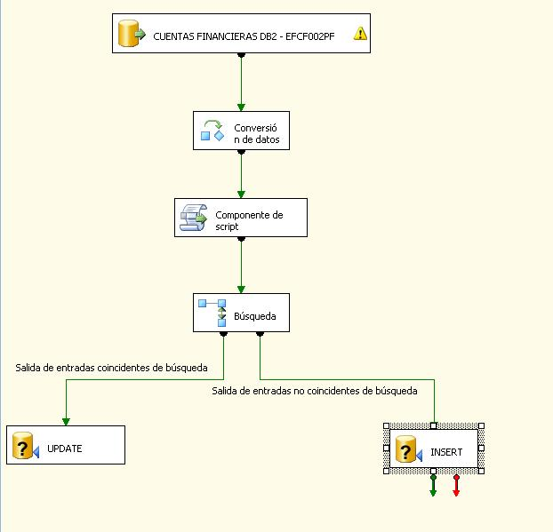

Descripción del ETL: (Descripción detallada del proceso)

1. ...
2. ...